CANLYNIAD


MANYLEB ASEINIAD AC ADBORTH

CANOLFAN ADDYSG ATHRAWON DE-ORLLEWIN CYMRU
Dylai’r adrannau sydd â * gael eu cwblhau gan yr arweinydd modwl
Enw’r Myfyriwr: | Sian Morgans | Rhif P y myfyriwr: | 1701774
Rhaglen:* | TAR Cynradd
Modwl:* | Datblygiad Ysgol a Chynnydd Disgyblion | Lefel y Modwl (6 neu 7):* | 7
Cod y modwl:* | M7X02151 | Cyfraniad at Asesiad Cyffredinol y Modwl (%):* | 70%
Arweinydd modwl:* | Helen Lewis / Gail Parker / Sarah Elsey
Teitl yr Aseiniad: | Aseiniad ysgrifenedig o 4,500 o eiriau | Rhif yr Aseiniad (x o x):* | 1/2
Dyddiad cychwyn:* | 5/3/18 | Dyddiad cau ar gyfer cyflwyno:* | 30.5.18
Dyddiad dychwelyd y marciau dros dro ac adborth ysgrifenedig:* | 27.6.18

Cyfeirnodi: | Ym mhrif ran eich gwaith, mae’n rhaid i chi gydnabod awduron y mae eu hymchwil yn sail i’ch gwaith. Dylech atodi rhestr gyfeirnodi i’ch gwaith sy’n dangos y llyfrau, erthyglau ayyb, rydych chi wedi’u darllen neu eu dyfynnu er mwyn cwblhau’r aseiniad hwn ( e.e. ar gyfer llyfrau: cyfenw’r awdur a’i lythrennau cyntaf, blwyddyn cyhoeddi, teitl y llyfr, argraffiad, cyhoeddwr: man cyhoeddi).
Cyflwyno: | Rhaid cyflwyno pob aseiniad gan ddefnyddio Turnitin, heblaw bod y darlithydd yn dweud yn wahanol.  Sylwer: y fersiwn Turnitin yw’r prif gyflwyniad ac mae’n gweithredu fel derbynneb i’r myfyriwr. Bydd cyflwyno’r fersiwn electronig o’r aseiniad yn hwyr yn arwain at ddyfarnu marc gosb hwyr Cosbau ar gyfer cyflwyniadau hwyr: Hyd at un wythnos yn hwyr, uchafswm o radd D. Mwy nag wythnos yn hwyr, Cyfeirio. Dim ond y Panel Amgylchiadau Esgusodol all roi estyniad. | Dyddiad: | 30.5.18

Dylai’r arweinydd modwl roi tic yma i ddangos a oes rhaid cyflwyno copi caled o’r aseiniad neu beidio. | IE
 | NA | √

MEINI PRAWF AC ADBORTH MYFYRWYR

Mae’r adran hon yn rhoi manylion y meini prawf asesu. Y graddau y byddwch yn arddangos y rhain sy’n pennu eich gradd. Dangosir y pwysiad sydd ar gael ar gyfer pob maen prawf. Bydd darlithwyr yn defnyddio’r lle a ddarperir i roi sylwadau ar gyflawniad y dasg/tasgau, gan gynnwys y meysydd hynny rydych wedi gwneud yn dda ynddynt a’r meysydd a fyddai’n elwa o gael eu datblygu/gwella.

Meini Prawf Asesu Cyffredin a Ddefnyddiwyd | Y radd a ddyfarnwyd
1. Gwybodaeth a Dealltwriaeth o’r Pwnc (gan gynnwys llenyddiaeth sydd wedi’i seilio ar ymchwil a gwybodaeth a dealltwriaeth o’r pwnc)
Ehangder y gwaith ymchwil a/neu eich gwaith darllen eich hun, dethol adnoddau credadwy, defnyddio arferion cyfeirnodi priodol. Ehangder y wybodaeth a dealltwriaeth o’r cysyniadau a’r egwyddorion sy’n sail i ac yn gysylltiedig â’r ddisgyblaeth.
2. Sgiliau Deallusol (Dadansoddiad)
Dadansoddiad, gwerthusiad a synthesis; rhesymeg, dadl a phenderfyniadau; adfyfyrio dadansoddol; trefn syniadau a thystiolaeth.
3. Cymwysiadau Pedagogaidd a Phroffesiynol (Cymhwysiad a Defnydd Ymarferol)
Defnydd o ddulliau addysgol, deunyddiau, offer a thechnegau; cymhwyso cysyniadau; llunio datrysiadau arloesol a chreadigol i ddatrys problemau. Priodoleddau arfer proffesiynol: gweithio fel unigolyn neu yn gydweithredol.
4. Sgiliau Trosglwyddadwy Allweddol
Defnydd o gyfryngau priodol; cyflwyno a threfnu.

Marc yr Aseiniad (Mae marciau’r asesiadau’n amodol ar gadarnhad y Bwrdd Arholi. Diben y sylwadau a’r graddau hyn yw rhoi adborth ar waith modwl a rhoi arweiniad yn unig, nes y cânt eu cadarnhau.) | Cosbau Cyflwyno’n Hwyr (rhowch dic os ydy’n berthnasol)
 | Hyd at un wythnos yn hwyr | X
 | Mwy nag un wythnos yn hwyr | X

Ffurflen Hunanwerthuso Myfyriwr

Mae’r adran hon yn ailadrodd yn gryno'r meini prawf asesu cyffredin sydd ar y tudalennau blaenorol. Y graddau y byddwch yn arddangos y rhain sy’n pennu eich marc. Gan ddefnyddio’r meini prawf hyn, ticiwch y blwch sy’n dangos orau lefel y cyrhaeddiad rydych chi’n teimlo i chi ei gyflawni mewn perthynas â phob un ohonynt.
RHOWCH SYLWADAU AR FEYSYDD RYDYCH CHI’N TEIMLO EICH BOD WEDI PERFFORMIO’N DDA YNDDYNT | RHOWCH SYLWADAU AR FEYSYDD RYDYCH CHI’N TEIMLO BOD ARNOCH ANGEN EU DATBLYGU
Teimlaf fy mod wedi ymdrechu i ddangos dealltwriaeth o’r prif faterion gyda thystiolaeth o dealltweriaeth a chymhwyso | Casglu mwy o dystiolaeth yn y Dull Mosaig i gefnogi fy mhwyntiau
Meini Prawf Asesu Cyffredin a Ddefnyddiwyd | CYFEIRIO |  |  | D |  | C | B | A
 | METHU’N LLWYR | ANFODDHAOL | BODDHAOL |  | DA |  | DA IAWN | RHAGOROL
1. Gwybodaeth a Dealltwriaeth o’r Pwnc (gan gynnwys llenyddiaeth sydd wedi’i seilio ar ymchwil a gwybodaeth a dealltwriaeth o’r pwnc)
 |  |  |  |  | x
2. Sgiliau Deallusol (Dadansoddiad)
2. Sgiliau Deallusol (Dadansoddiad) |  |  |  |  | x
3. Cymwysiadau Pedagogaidd a Phroffesiynol (Cymhwysiad a Defnydd Ymarferol)
 |  |  |  |  | x
4. Sgiliau Trosglwyddadwy Allweddol

4. Sgiliau Trosglwyddadwy Allweddol |  |  |  |  | x
Enw’r myfyriwr | Sian Morgans | Dyddiad | 30/05/2018
Llofnod y Myfyriwr | S.Morgans

Cynorthwyo cynnydd disgyblion: dadansoddiad manwl o ddatblygiad cyfrannol un plentyn gan gyfiawnhau’r camau dysgu nesaf

Rhagarweiniad
Nod y traethawd yw dadansoddi’n fanwl datblygiad Iaith, Mathemateg, Lles, Gwyddoniaeth a’r Dyniaethau disgybl blwyddyn 6. Pwrpas yr ymchwil yw gwrando a defnyddio llais y disgybl wrth fabwysiadu’r Dull Mosaig (Clark a Moss, 2011). Er mwyn cynorthwyo gyda’i chynnydd yn yr ysgol wrth gefnogi a chynllunio yn briodol i’w profiadau, gwerthoedd ac anghenion dysgu.

Ymgymerwyd yr ymchwil mewn ysgol weledig 3 i 19 oed. Yn ôl y prosbectws ‘mae dalgrych yr ysgol yn un gwledig eang a daw’r disgyblion o’r pentrefi amaethyddol a’r trefi marchnad leol.’ (Ysgol Bro Teifi, 2017) O fewn yr ysgol gynradd mae dros 400 o blant cynradd ac o dan yr un adeilad mae’r ysgol uwchradd. Mae’r disgybl o dan sylw ym mlwyddyn 6 felly’n cydymffurfio at amserlen ffes 2 yr ysgol sy’n effeithio ar ddisgyblion blwyddyn 5 i flwyddyn 8. Dywedir ‘caiff y disgyblion ym mlwyddyn 5 a 6 eu haddysgu yn bennaf gan eu hathrawon dosbarth cynradd. Fodd bynnag, addysgir hyd at 20% o’r gwersi gan arbenigwyr uwchradd er mwyn cyfoethogi eu profiadau a sicrhau y gallant fanteisio ar holl adnoddau’r ysgol’ (Ysgol Bro Teifi, 2017). Addysgir gwersi craidd y disgybl sef Mathemateg, Cymraeg, Saesneg o fewn system ffrydio sy’n setio disgyblion blwyddyn 5 a 6 mewn dosbarthiadau yn ôl eu cyrhaeddiad. Addysgir y Dyniaethau, Celfyddydau Mynegiannol a Gwyddoniaeth yn ôl yn eu dosbarth cofrestru blwyddyn sy’n ddosbarth o allu cymysg. Newidir amgylchedd dysgu’r disgybl o dan sylw bron i bob gwers wrth frydio gan hefyd teithio i fyny i’r uwchradd am gyfres o wersi Dyniaethau, Addysg Gorfforol, Technoleg Gwybodaeth a Chyfathrebu a Dylunio a Thechnoleg. Addysgir gan amrywiaeth o athrawon cynradd ac uwchradd o fewn yr wythnos.

Y disgybl o dan sylw yw merch 11 oed ym mlwyddyn 6. Yn y traethawd yma cyfeirir tuag ati fel disgybl A. Ceir ei setio yn yr ail set o fewn Iaith a Mathemateg sydd ar gyfartaledd lefel 4 o fewn bron pob agwedd o’r pynciau craidd. Ym mlwyddyn 4 cafodd ddiagnosis ei bod hi’n ddyslecsig. Diffiniwyd dyslecsia gan y British Dyslexia Association ‘a specific difficulty in learning, in one or more of reading, spelling and written language which may be accompanied by difficulty in number work’ (Henderson, 1998: 3). O fewn iaith yn benodol amlygir heriau dyslecsia plentyn A wrth iddi ddarganfod sillafu a darllen yn benodol yn anodd. Mae disgybl A ar gynllun addysgu ychwanegol yr ysgol wrth ymgymryd mewn sesiynau darllen ‘Dyfal Donc’ i fabwysiadu technegau darllen a sesiwn ‘Targed My Spelling’ sy’n addysgu strategaethau sillafu er mwyn sillafu geiriau sylfaenol yn gywir.

Casglu Data
Fel yr amlygwyd, prif bwrpas yr ymchwil yw gwrando ar lais y disgybl er mwyn cynorthwyo gyda’i chynnydd. Ystyriwyd gan Estyn (2014: 8) bod ‘llais y disgybl yn ffynhonnell allweddol o dystiolaeth a’u cyflawniad, eu hagweddau a’u lles’. Defnyddir Dull Mosaig (Clark a Moss, 2011) i sicrhau amrywiaeth o dystiolaeth a chyfryngau i gefnogi ac atgyfnerthu llais y disgybl. Cyfunwyd ffynonellau gweledol gan luniau a mapiau disgybl gyda’r geiriol a ddaw o gyfweliadau ac arsylwadau er mwyn dyfnhau gwybodaeth a dealltwriaeth o’r math o gefnogaeth medrir rhoi i’r disgybl, i sicrhau cynnydd trwy’r defnydd o strategaethau addysgu a dysgu effeithiol (Clark a Moss, 2011). Rhoddir llais haeddiannol i’r disgybl gyda’r Dull Mosaig a gwelir plant fel ‘experts in their own lives’ (Clark a Moss, 2005: 5). Cydnabyddir y disgybl fel arbenigwr gan ei bod yn deall a medru esbonio ei diddordebau, profiadau a sgiliau gorau. Yn ogystal â hyn ceir cyfle i’r disgybl, athrawon a rhieni i adlewyrchu ar yr hyn sy’n cael ei dweud a dangos gan y disgybl i gefnogi’r dysgu. Defnyddir model ASG (Nottingham, 2013: 2) i ddadansoddi agwedd, sgiliau a gwybodaeth disgybl A tuag at Iaith, Mathemateg, Gwyddoniaeth a’r Dyniaethau. Dau brif theori a ddaw i’r amlwg gyda’r dulliau yma yw adeiledd Piaget (1951) ac adeiledd cymdeithasol Vygotsky (1978). Pwysleisir gan Piaget (1951) pwysigrwydd datblygiad ieithyddol plentyn trwy gysylltiadau gyda’r amgylchedd. Un o brif agweddau’r dull Mosaig yw taith dysgu’r disgybl o amgylch yr ysgol yn trafod a thynnu lluniau o ardaloedd amrywiol yr ysgol. Rhoddir mewnwelediad i’r math o amgylchedd sydd gorau i gefnogi dysgu’r disgybl. Elfen hanfodol arall i’r dulliau yw gwrando a chyfathrebu, cefnogir theori’r adeiledd cymdeithasol gyda hyn. Sonnir gan Vygotsky ‘every function in the child’s cultural development appears twice: first on the social level and later on the individual level’ (Dyfynnwyd yn Daniels et al, 2007: 309). Gellir dadlau bod y dull Mosaig a Model ASG yn cefnogi hyn wrth ystyried llais y disgybl wrth wrando a thrafod proses dysgu’r disgybl. Hefyd trafod agwedd a sgiliau chyfathrebu’r disgybl rhwng cyfoedion ac athrawon er mwyn datblygu a dangos cynnydd yr unigolyn.

Casglir profiadau, gwybodaeth a sgiliau’r disgybl wrth ddefnyddio amrywiaeth o ddulliau er mwyn rhoi data ansoddol o resymau, credau a chymhelliant y disgybl i ddysgu. O fewn cam cyntaf y dull Mosaig arsylwir ar y disgybl mewn gwers Iaith Saesneg wrth ystyried ei hagwedd a sgiliau i’r pwnc. Cofnodais yr arsylwadau yn ysgrifenedig yn yr amser presennol wrth ganolbwyntio yn benodol ar agwedd y disgybl i’r gwaith a sgiliau cymdeithasol y disgybl wrth gofnodi cyfnewidiadau llafar rhwng yr athrawon a’r disgybl (Leech, 2008). Cryfder defnyddio arsylwadau yw mewnwelediad i leoliad dysgu naturiol y disgybl wrth gasglu data am ei hagwedd a sgiliau i ddysgu. Ymdrechwyd i gasglu’r wybodaeth mewn modd gwrthrychol ond rhaid ystyried efallai bod gwybodaeth am ei dyslecsia yn ddylanwadol i ganolbwynti i edrych am gysylltiadau gyda’i agwedd a sgiliau o achos y dyslecsia. Cyfyngder arall oherwydd diffyg cyfle i arsylwi o fewn un wers iaith rhoddir sylw llawn i ddisgybl A i’w arsylwi. Amlygodd Leech (2008: 33) ‘its is a contrived situation so the child might not behave as they would usually do, thus giving you inaccurate data about their abilities and skills’. Rhaid ystyried hyn wrth ddadansoddi’r data. Er nad oedd disgybl A yn ymwybodol ei bod yn cael ei harsylwi sy’n gryfder i osgoi ymddygiad annaturiol. Roedd y disgybl yn ymwybodol ei bod yn rhan o’r ymchwil felly gellir ystyried ei bod yn ymddwyn yn wahanol gan ei bod yn ymwybodol bydd arsylwadau yn cael ei wneud. Addysgir themâu gwahanol o fewn y pynciau felly efallai’r wythnos arsylwi roedd y disgybl yn ymateb yn well neu’n waeth o achos y thema. Felly dydi’r dystiolaeth ddim yn rhoi canlyniadau cyflawn o agwedd a sgiliau’r disgybl gan fod themâu newydd yn cael ei addysgu yn wythnosol.

Cynlluniwyd cyfweliad gyda disgybl A i drafod ei barn a chredoau ynglŷn â’i diddordebau, hoff bobl a lleoliadau dysgu, cryfderau, anawsterau a gweithgareddau i ddatblygu ei dysgu o fewn pynciau penodol. Dywed mai cyfweliad yw ‘a converation between interviewer and respondent with the purpose of eliciting certain information from the respondent’ (Moser a Kalton, 1971: 271). Rhoddir y cyfweliad cyfle i fanteisio ar wrando ar lais y disgybl yn uniongyrchol heb ddylanwad cyfoedion, athrawon a rhieni ar ei barn am ddysgu effeithiol i gefnogi ei anghenion dysgu. Mantais yn ôl John Hattie (2012) yw’r cyfle i sgwrsio gyda’r disgybl wrth drafod a chwestiynu pellach a gwrando ac ymateb i’r hyn sy’n cael ei dweud yn y presennol er mwyn deall yr hyn sy’n cael ei dweud gan y disgybl. Ar y llaw arall, anfantais cyfweliad yw ‘they are based on what people say rather than whay they do’ (Denscombe, 2014: 202). Gwelir hyn yn y cyfweliad, doedd rhaid agweddau ddim yn ategu i’r tystiolaeth, agwedd, sgiliau a gwybodaeth y disgybl. Felly’n elfen ystyrir i ddibynadwyedd y data wrth ddadansoddi. Trafodir gyda’r athrawon canfyddiadau’r ymchwil er mwyn atgyfnerthu’r hyn dywed gan y disgybl.

Darnau allweddol i’r dull Mosaig yw’r disgybl i gymryd lluniau ac ymgymryd mewn taith dysgu. Ychwanegir hyn tuag at lais y disgybl wrth edrych ar y broses dysgu trwy lens y disgybl. Esbonnir Clark a Moss (2011: 23) ‘cameras are a medium which appeal to young children and provide a form of communication that is fun’. Er bod y lluniau yn rhoi persbectif dysgu o lens y disgybl. Yn achos y disgybl yma ar y daith dysgu roedd y disgybl wedi cyffroi cymaint yn esbonio a thrafod yr ardaloedd gwahanol ni chymerodd lawer o luniau. Felly’n wendid dadansoddiad o’r data yw does dim llawer o luniau i ychwanegu tuag at yr ymchwil er mae cofnod o’r hyn cafodd ei dweud a dangos tra bod y disgybl yn trafod ar y daith. O ganlyniad tynnodd luniau o brif agweddau oedd yn effeithio arni a gellir trafod y rhain mewn dyfnder i gefnogi cynnydd y disgybl. Amlygir ar y daith hoff ardaloedd a chas ardaloedd y disgybl sy’n ychwanegol i’r hyn sy’n cael ei chasglu mewn cyfweliad ac arsylwad. Ategu’r gyfres o ddulliau aml gyfryngau yma tuag at wrando a chlywed llais y disgybl, er nad oes llawer o dystiolaeth lluniau mae’r dystiolaeth a chasglwyd yn arwyddocaol iawn i gynorthwyo datblygiad a chynnydd y disgybl.

Cydymffurfiwyd gwaith ymchwil yr astudiaeth i’r ystyriaethau moesegol priodol wrth gydymffurfio gyda dogfen canllaw’n moeseg UWTSD ‘Research Ethics & Integrity Code of Practice’ (2017) a rheolau’r ysgol a’r ystafell dosbarth. Ymdrechwyd i ddiogelu hawliau’r disgybl a’r ysgol wrth gadw’r hunaniaeth yn gudd a chyfeirir tuag y disgybl fel disgybl A a’r ysgol fel ysgol A i atal unrhyw ddata am hunaniaeth cael ei throsglwyddo yn ehangach a chadw tuag at gyfrinachedd yr ysgol a’r disgybl (UWTSD, 2017). Arwyddodd yr athrawes dosbarth ffurflen swyddogol y modiwl i roi caniatâd a chadarnhad bod gwaith wedi cael ei wneud yn yr ysgol. Ni chafodd y disgybl ei thrin yn wahanol i aelodau eraill y dosbarth a rhoddir caniatâd gan y disgybl i ymgymryd yn yr ymchwil. Pwysleisir bod hawl gan y disgybl i dynnu allan o’r ymchwil. Ategu’r hyn gan Denscombe (2014) sef ni ddylai unrhyw berson cael ei gorfodi i ymgymryd mewn ymchwil felly cydymffurfiwyd gyda hyn. Gweithredwyd yr ymchwil yn unol â pholisïau moesegol i amddiffyn fy hun, y disgybl, yr ysgol a’r brifysgol.

Dadansoddi’r dysgwr
Trafodir yn yr adran yma agwedd, sgiliau, gwybodaeth a chyrhaeddiad presennol disgybl A o fewn Iaith, Mathemateg, Gwyddoniaeth a’r Dyniaethau gan drafod lles o fewn y meysydd hyn. Dadansoddir y dystiolaeth o’r cyfyngau eang gan werthuso eu cryfderau a’u cyfyngiadau i gyfrannu tuag at lun cydlynol y disgybl.

Yn ôl ei tharged presennol roedd y disgybl ar lefel 4 yng Nghymraeg a Saesneg ar sail lafar a darllen a lefel 3/4 ar sail ei hysgrifennu. Yn ôl dogfennau’r cwricwlwm Cymraeg adran lafar dywed ‘bydd y dysgwyr yn sgwrsio’n hyderus mewn nifer o gyd-destunau’ (Llywodraeth Cymru, 2016: 15). Amlygodd hyn yn glir wrth i’r disgybl arwain y daith dysgu o amgylch yr ysgol yn frwdfrydig. O’r cychwyn cyntaf roedd agwedd bositif gan ddisgybl A tuag at yr ysgol a dysgu wrth gyfathrebu’n glir am ei hoff a chas ardaloedd. Gwelir atodiad 1- tynnodd lun o stryd gymunedol yr ysgol, cafodd ei strwythuro fel y cyfnod sylfaen ar gyfer defnydd y meithrin i flwyddyn 4 gyda nifer o ardaloedd i gyfathrebu a rhyngweithio gyda disgyblion eraill. Dywedodd ei bod wedi hoffi gweithio yn yr ardal hynny gan fod yn chwarae mwy o gemau a gwneud gwaith ymarferol yna. Er ei fod yn hoffi ei hystafell dosbarth roedd y dysgu yn fwy diflas wrth eistedd am gyfnodau hir ac edrych ar arddangosfa wag. Gwelir atodiad 3. Datganodd Donaldson bod dulliau chwarae yn holl bwysig i blant datblygu i fod yn gyfranwyr mentrus a chreadigol. (Donaldson, 2015).

Ar y daith amlygodd ei bod yn casáu mynd i ddewis llyfr o’r llyfrgell - gwelir atodiad 2- gan nad oedd yn hoff iawn o ddarllen llyfrau heb luniau i’w chefnogi. Dyna’r prif reswm roedd yn dewis llyfrau o adref i ddarllen yn yr ysgol yn enwedig llyfrau cyfres Tom Gates gan yr awdur Liz Pichon sy’n ddyslecsig. Roedd disgybl A yn edmygu Liz Pichon gan ei bod hi’n ddyslecsig fel hi ac felly’n ysgogi i weithio’n galed a darllen yn gyson i lwyddo fel yr awdur. Yn ôl erthygl y Telegraph ‘the books are perfect for children who need a bit more encouragement than average… due to a diagnosed condition such a dyslexia’ (Lambert, 2016). Er nad oedd agwedd bositif ganddi i ddarllen dwedodd bod llyfrau gyda lluniau yn enwedig cymaint o luniau a llyfrau Tom Gates yn ei chynorthwyo ac yn rhoi’r sgiliau iddi i ddeall yr eirfa mae’n darllen. Gellir dehonglir hyn sy’n cael ei dweud gan ddisgybl A bod hi’n dysgu a mwyhau dysgu mewn ffordd weledol. Cefnogir ymchwil gan Silverman (2004) bod plant dyslecsig yn cofio beth maent yn gweld yn well na’r hyn maent yn clywed gan fod eu sgiliau cofio delweddau yn gryfach ar gyfartaledd na’u sgiliau gwrando. Felly i atgyfnerthu ei sgiliau deallusol er mwyn casglu gwybodaeth rhaid defnyddio ei agwedd chwilfrydig am luniau mewn testunau i ysgogi cynnydd a datblygiad mewn iaith wrth gynorthwyo gyda’r darllen mewn modd gweledol. Dyma oblygiad positif i wella safon ysgrifennu’r disgybl trwy ysgogi darllen wrth i’r disgybl gwneud cysylltiadau rhwng yr eirfa a’r lluniau ac felly’n gwella ei sillafu o eirfa gyfarwydd. Er bod cyfres Tom Gates wedi’u cyfieithu i’r Gymraeg nad oes llawer o lyfrau wedi ei strwythuro yn y modd hynny. Felly mae diffyg nifer yr adnoddau yn yr arddull yma yn gyfyngiad i gynorthwyo darllen y disgybl y ddwy iaith. Ffactor pwysig i ystyried yw cyflwyno gwersi yn y dull gweledol oherwydd gwelir yn yr astudiaeth gwers- gwelir atodiad 6 a 7- ei fod wedi gwneud y gwaith yn anghywir gan fod rhaid iddi wrando ar y cyfarwyddiadau yn hytrach na gweld. Bydd cefnogaeth lluniau yn apelio i’w broses dysgu i atal camddeall.

Amlygodd y cyfweliad gyda disgybl A wrth sôn mai Mathemateg oedd ei hoff bwnc. Gwelir atodiad 5 am wybodaeth o’r cyfweliad. Rhoddir lefel 4 i ddisgybl A mewn Mathemateg. Dwedodd disgybl A bod ffrydio o fewn Mathemateg yn golygu ei bod yn derbyn mwy o sylw gan yr athrawes dosbarth gan fod rhan fwyaf o’r disgyblion yn gweithio ar yr un lefel a chyflymder. Felly mae ffrydio yn rhoi cefnogaeth iddi wrth ddatrys problemau Mathemategol yn gymdeithasol gan fod pawb yn agos i’w safon hi. Amlygir theori adeiledd cymdeithasol Vygotsky (Dyfynnwyd yn Eaude, 2011:53) bod ‘conceptual development occurs primarily through interaction, especially those with greater expertise and experience’. Dehonglir hyn mewn dwy ffordd. Elfen hanfodol i ddysgu yw datblygu sgiliau cymdeithasol gyda chyfoedion ac athrawon sy’n datblygu sgiliau cyfathrebu (Nottingham, 2013). Felly wrth i bawb yn y grŵp ffrydio gweithio ar yr un lefel mae cyfle gan ddisgybl A i gymdeithasu a dysgu o’i chyfoedion gan fod nhw o amgylch yr un lefel. Ar y llaw arall, efallai bod aros mewn dosbarth gyda disgyblion o’r un lefel yn cyfyngu datblygiad y disgybl i ddysgu yn uwch na’i gallu yn y parth procsimol wrth gydweithio gyda disgyblion o gyrhaeddiad uwch (Vygotsky, 1978). Bydd rhaid ystyried lles y disgybl yn yr achos hynny oherwydd gellir amlygu'r gwahaniaeth a rhwystrau rhwng cyrhaeddiad disgybl A a disgybl arall o gyrhaeddiad yn uwch. Esboniodd Garner (1983: 104) ‘children with dyslexia are particular at risk of developing low self-esteem… because they often feel inadequate when comparing themselves to other children’. Bydd dosbarth cymysg efallai yn effeithio ar les disgybl A wrth iddi deimlo nad yw’n ddigon da a/neu atal rhag ateb ar lafar rhag ofn ei bod hi’n anghywir a bod pobl yn chwerthin arni. Rhaid ystyried barn y dysgwr o hoffi ffrydio felly i sicrhau ei bod hi’n gweithio gyda disgyblion o allu tebyg i sicrhau dysgu rhwng cyfoedion ond bod digon o her yn cael ei chyflwyno iddi i wella a datblygu ei gwybodaeth bynciol.

Un o’r prif resymau roedd yn hoffi Mathemateg oedd bod y gwaith naill ai yn gywir neu anghywir ac nad oedd rhaid iddi feddwl am sillafu yn ormodol gan fod hynny yn brif her iddi. Cysylltir hyn gydag un agwedd o Fathemateg roedd disgybl A sy’n rhwystr iddi yw dysgu ei thablau. Yn ôl y British Dyslexia Association ‘a specific difficulty in learning, in one or more reading, spelling and written language which may be accompanied by difficulty in number work, short-term memory, sequencing, auditory and/or visual perception and motor skills’ (Henderson, 1998: 3). Gellir dadlau bod angen mwy o gymorth ar ddisgybl A i ddysgu ei thablau gan fod nifer o strategaethau megis gwaith rhif, cof tymor byr a dilyniannau yn cael ei defnyddio i ddysgu tablau sy’n agweddau o wendid tueddol i blant gyda dyslecsia. Bydd cymorth gyda thablau yn gwella ei datrysiadau Mathemategol yng nghynt a gwirio ei gwaith Mathemateg i osgoi camgymeriadau esgeulus sy’n digwydd yn ei gwaith ar adegau. Fodd bynnag, cyfyngiad i hyn yw bod diffyg amser ychwanegol gan athrawon i ddysgu sgiliau sylfaenol tablau yn amserlen cwricwlwm blwyddyn 6 lle dylid eisoes wedi dysgu tablau yn y blynyddoedd blaenorol. Boed hynny, i sicrhau datblygiad a chynnydd efallai bod cymryd cam yn ôl ac ymarfer sgiliau sylfaenol. Efallai ceir effaith positif ar ddisgybl A a disgyblion eraill y dosbarth wrth ddod yn fwy hyderus wrth drafod tablau ac esbonio bod cefnogaeth tablau ar ffurf arddangosfeydd i gynorthwyo a gwirio. O ganlyniad, mae agwedd bositif disgybl A at sylwi bod angen iddi wella ei dealltwriaeth o dablau yn dangos ei hagwedd at lwyddo. Er bod dysgu yn digwydd yn gymdeithasol, yn achos disgybl A gyda’i dyslecsia bydd defnyddio techneg weledol ynghyd a chlywedol yn fwy buddiol i gynorthwyo datblygiad personol Mathemateg y disgybl o dablau. Elfen hanfodol yn ôl Lawrence (2009) yw addysgu mewn dull amlsynhwyraidd sy’n hanfodol i ysgogi dysgu plant gyda dyslecsia. Bydd dull amlsynhwyraidd felly’n sicrhau cefnogi datblygiad y disgybl o fewn Mathemateg.

Soniodd ei bod yn hoff iawn o Wyddoniaeth a’r Dyniaethau yn ystod y cyfweliad gan fod llawer o Fathemateg yn cael ei thrafod yn y wers. Teimlodd yn hyderus wrth ateb cwestiynau yn y dosbarth gan fod gwybodaeth dda ganddi o’r math o Fathemateg defnyddiwyd o fewn gwersi Gwyddoniaeth. Er hyn nad oedd yn hoffi eistedd am gyfnod o ddwy awr mewn Gwyddoniaeth. Daw i’r amlwg o fewn gwersi Dyniaethau bod disgybl A yn greadigol iawn wrth gynllunio a thrafod datblygiad gwisgoedd y chwedegau gan fwynhau elfen ginetig y wers wrth drefnu dillad yn y dosbarth. Elfen fyddai’n cynhorthwy datblygiad disgybl A fyddai’n manteisio ar ddiddordeb o chwaraeon a chafodd ei godi yn ystod y daith o’r ardal tu allan. Tynnodd lun o’r caets chwarae astro. Gwelir atodiad 4. Soniodd mai’r caets pêl-droed oedd ei hoff gan fod cyfle iddi fod yn gystadleuol, medru rhedeg a bod yn rhydd. Pwysleisir egwyddorion y Cyfnod Sylfaen o ddefnydd disgyblion o’r ardal tu allan. Dywed Llywodraeth Cymru dylid rhoi ‘cyfleoedd unigryw i fod yn greadigol, i symud o gwmpas yn swnllyd ac i gymryd risgiau (Llywodraeth Cymru, 2009: 2). Cyflwynir nifer o brofiadau gyda Gwyddoniaeth a’r Dyniaethau i wneud arbrofion ac astudiaethau tu allan a defnyddio’r corff i efelychu’r symudiadau. I wrando ar lais y disgybl yn amlwg bod y disgybl yn hoffi symud ac felly i atgyfnerthu’r dysgu efallai bod addysgu cinetig yn effeithiol i egluro a dehongli yn hytrach na darllen a gwrando. Yn ôl theori ‘Multiple Intellgiences’ Gardner (1983: 74) ‘the most popular research learning style cited are the sensory styles: audiotry, visual and kinaesthetic… the child with a kinaesthetic learning style would learn best through being active, using a hands on approach’. O fewn gwers Gwyddoniaeth a oedd wedi ei chynllunio i weithredu yn gorfforol i ddeall a diffinio gwahanol fathau o rymoedd. Nid yn unig cydweithiodd ag eraill ond ystyriodd disgybl A nifer symudiadau gwahanol i efelychu symudiad y grymoedd gan roi diffiniad ar lafar o flaen y dosbarth. Gwelir o fewn y wers cynnydd y disgybl o fewn pob elfen o’r model ASG (Nottingham, 2014). O ganlyniad dylid cynllunio mwy o wersi addysgu’r cinetig gan fod canlyniadau positif wedi ei dangos gan y dull hynny. Cyfunwyd i raddau addysgu cinetig gyda phrofiad o chwarae sy’n arwyddocaol iawn i ddisgyblion deall y byd a pherthnasoedd trwy chwarae (Leech, 2008).

Camau nesaf
Amlygir o’r dadansoddiad bod tair prif elfen angen datblygu er mwyn sicrhau cynnydd y disgybl. Bydd cefnogaeth, ymyrraeth a chynllunio pwrpasol gan ystyried cryfderau, gwendidau a diddordebau’r disgybl yn golygu datblygiad a chynnydd. Prif dargedau ar gyfer y disgybl yw datblygu sgiliau darllen, sillafu a ffeithiau rhif tablau wrth gymryd y camau pwrpasol nesaf gwelir datblygiad ar draws y pynciau Iaith, Mathemateg, Gwyddoniaeth a’r Dyniaethau.

Trafodir cynnydd gan Donaldson yn ei adroddiad ‘Dyfodol Llwyddiannus’ (2015: 52) gan son bod angen ‘adeiladu sylfaen gadarn o ramadeg a sillafu elfennol a chael dealltwriaeth dda o fondiau rhif’. Er mwyn datblygu a dangos cynnydd rhaid sicrhau dilyniant gyda’r sgiliau sylfaenol sy’n arwyddocaol iawn i broses cynnydd disgybl A. Er bod disgybl A ym mlwyddyn 6 bydd adolygu ac ymarfer cyson o sgiliau sylfaenol rhif yn enwedig tablau yn ysgogi dealltwriaeth a gwybodaeth o ddilyniant rhifau. Bydd angen rhoi’r cyfleodd yma i ailadrodd ei thablau yn rheolaidd yn medru arwain y disgybl i ymgymryd mewn heriau ychwanegol wrth ddefnyddio gwybodaeth sylfaenol i ddatrys problemau sy’n fwy cymhleth. Cefnogir hyn gan Lywodraeth Cymru (2008: 7) sy’n sôn bod ‘ailadrodd, ymarfer a mireinio sgiliau… a digon o gyfieuodd i arbrofi ag adnoddau, i geisio datrys problemau’ yn arwain tuag at gynnydd. Sonnir gan Henderson ‘dyslexics find difficulty in remembering their tables but for many it is not a problem because they have devised reliable strategies to reach the answers such as building on to easy tables to work out the answers’ (Henderson, 1998: 34). Bydd arbrofi, ailadrodd a thrafod strategaethau gwahanol i ddysgu tablau. Bydd datblygu a rheoli metamwybyddiaeth disgybl A trwy fyfyrio ar ei strategaeth dysgu yn arwyddocaol iawn i ddarganfod y dull fwyaf llwyddiannus i ddysgu tablau. Esbonnir ‘mae metamwybyddiaeth am strategaethau yn ddimensiwn ychwanegol grymus, gall y dysgwyr benderfynu pa strategaethau y gellid eu defnyddio mewn cyd-destunau eraill’ (Llywodraeth Cymru, 2010: 22). Adlewyrchu’r hyn llais y disgybl wrth iddi gymryd cyfrifoldeb dros ei dysgu a phennu strategaethau gorau ar ei chyfer i lwyddo wrth ddysgu tablau. Y nod bydd codi’r disgybl A i lefel 5 wrth ‘ddatblygu strategaethau ar gyfer datrys problemau’ (Llywodraeth Cymru, 2018:11). Cydnabyddir hefyd bod disgybl A yn dysgu mewn ffordd weledol felly bydd sicrhau adnoddau i’r disgybl i gyffwrdd yn fanteisiol i’r dysgu gan fod plant dyslecsig yn ‘visual-spartial learners’ (Silverman, 2004). Felly wrth drafod strategaethau amrywiol mewn proses gweledol rhoddir hyn cefnogaeth i’r disgybl i ddysgu ei thablau yn hyderus ac arweinir tuag at gynnydd o fewn Mathemateg.

Cam nesaf i ddisgybl A yw gwella ei safonau darllen. Bydd sicrhau technegau a strategaethau darllen yn caniatáu cynnydd ar draws pynciau wrth ddarllen a dehongli gwybodaeth o fewn Gwyddoniaeth, Mathemateg a’r Dyniaethau. Gellir dadlau bod y darllen yn sylfaen cychwynnol i sicrhau cynnydd ar draws pynciau eraill. Bydd angen i’r disgybl parhau gyda’r ymyrraeth ‘Dyfal Donc’ sy’n rhoi cefnogaeth darllen un-i-un gyda’r disgybl. ‘Mae’r sesiynau darllen yn ymwneud â phrosesau adnabod geiriau ynghyd â phrosesau deall iaith, ac maen nhw’n cael darparu gan y darparwyr Catch Up’ (Llywodraeth Cymru, 2012: 3). Eto bydd ymwybyddiaeth disgybl A o strategaethau darllen yn fanteisiol i ddarllen yn hyderus a dehongli’r wybodaeth a phrif syniadau. Sonnir ynghynt bod gan y disgybl diddordeb mewn llyfrau gyda llawer o luniau i gefnogi’r dysgu. Bydd ymchwilio a dewis llyfrau addas yn her ar gyfer ei hoedran ond yn fanteisiol wrth iddi ddehongli a datblygu mwynhad tuag at lyfrau. Hysbysir ‘there is evidence of a strong relationshiop between reading attainment and self-esteem’ (Lawrence, 2009: 104). Rhaid bod yn ofalus wrth herio’r disgybl yn ormodol i ddarllen o flaen y dosbarth a llyfrau heb luniau gan nad ydynt eisiau dylanwadu yn negyddol ar hyder a dinistrio agwedd bositif y disgybl tuag at ddarllen. Dylid manteisio ar agwedd chwilfrydig y disgybl at lyfrau Liz Pechon sy’n defnyddio lluniau i ysgogi agwedd bositif y plentyn i wella ei safonau darllen. Er nod y dysgwr bydd yn y pendraw bydd ‘dangos dealltwriaeth o amrywiaeth o destunau’ (Llywodraeth Cymru, 2016: 16). Gellir defnyddio'r delweddau o’r lluniau fel strategaeth i gynorthwyo’r disgybl gyda darllen. Yn ôl Lawrence (2009) mae plant gyda dyslecsia yn cael eu hybu i feddwl trwy luniau felly wrth gysylltu’r gair gyda delwedd. Arweinir hyn tuag caffaeliad o strategaeth darllen i ddefnyddio er mwyn deall a dehongli amrywiaeth o destunau gan greu delweddau i atgyfnerthu’r ystyr.

I sicrhau cynnydd yn ei ysgrifennu bydd angen i ddisgybl A parhau i ddysgu strategaethau sillafu a defnyddio strategaethau sy’n gweddu gorau ar ei chyfer wrth fynd i sesiynau ymyrraeth ‘Targed My Spelling’ yn y Saesneg. Her i ddisgyblion dyslecsig yw ei datblygiad llafar, gwrando, ysgrifennu a darllen yn arafach. Dywedodd Lawrence (2009: 58) ‘dyslexic children are usually slow to develop these language skills, especially if taught in the traditional way… children with dyslexia need to overlean all the rules of practice, preferably within a fun atmosphere’. Felly rhoddir yr ymyrraeth cyfle i ddisgybl A ail ddysgu strategaethau sillafu i ddefnyddio o fewn pynciau eraill. Trafodir yn y paragraffau olynol am amgylchedd delfrydol y disgybl. Bydd sicrhau addysgu pwrpasol, hwyliog ac amrywiol yn caniatáu i ddisgybl A gwneud cynnydd o fewn ei hysgrifennu gan sillafu mwyafrif o eirfa gyfarwydd yn gywir. Bydd sicrhau cysondeb hefyd rhwng strategaethau ymyrraeth y dysgwyr gyda’r strategaethau addysgu’r athrawon eraill sy’n addysgu disgybl A.

Ar draws y meysydd dysgu a phrofiad mae agwedd cadarnhaol gan ddisgybl A tuag dysgu gan ymdrechu i’r eithaf i gyflawni’r gorau. Yn gyffredinol mae gan ddysgwyr dyslecsia hunanddelwedd a hunan-barch isel o’u hun. Bydd sicrhau cynnydd yn y blynyddoedd i ddod yn flaenoriaeth gan fod lles yn wraidd i bopeth, os nad yw’r disgybl yn iach a hapus mae’n annhebygol o ddysgu. Atgyfnerthwyd gan ddibenion Donalson (2015: 28) ‘un thema barhaus yn y dystiolaeth oedd pwysigrwydd lles yn enwedig iechyd meddwl, mae angen i ysgolion ofalu am anghenion corfforol ac emosiynol eu plant a’u pobl ifanc’. I sicrhau cynnydd rhaid sicrhau bod agwedd bositif a chadarnhaol gan y disgybl tuag at ei gwaith. ‘Lev Vygotsky emphasie that children pick up mental, as well as physical, habits from their elders and warned us that the way we react to things is arguably more influential on young minds than the knowledge we share with children’ (Nottingham, 2013: 5). Rhaid sicrhau bod yr holl athrawon a chynorthwywyr sy’n gweithio gyda disgybl A yn cynnal ac ysgogi agwedd bositif y disgybl wrth ymdrechu i weithio a dysgu gan fod lles y disgybl mewn sefyllfa fregus os nad oes atgyfnerthiad o’i hymdrech yn cael ei wneud yn gyson felly’n holl bwysig i gynnal delwedd bositif y dysgwyr (Seligman, 1991). Dylid parhau i gynnal cysylltiad agos a chryf gyda rhieni disgybl A wrth adfyfyrio a thrafod yn gyson y strategaethau defnyddir gan y disgybl ac ysgogi agwedd bositif at waith yn yr ysgol ac yn y cartref. Yn ol ymchwil Coopersmith (1967) mae disgyblion sydd gyda rhieni â hunan-barch uchel yn debygol o ysbrydoli eu plant i gael hunan-barch. Yn sefyllfa disgybl A mae’r rhieni yn gefnogol iawn ac yn rhan bwysig iawn wrth i’r disgybl trafod llawer am ei rhieni. Felly i sicrhau cynnydd bydd cynnal a thracio lles y disgybl yn dyngedfennol i’r disgybl medru datblygu o fewn pynciau eraill, oherwydd hunanddelwedd gyffredinol isel disgyblion gyda dyslecsia. Rhaid bod yn wyliadwrus i gynnal a chefnogi ei hagwedd bositif tuag at ddysgu er mwyn sicrhau cynnydd ar draws y cwricwlwm.

Amlygir o drafodaethau a thaith dysgu’r disgybl mae ei diddordebau a chryfderau i raddau yn adlewyrchu dull dysgu’r cyfnod sylfaen wrth roi fwy o ryddid i’r disgyblion i chwarae trwy ddysgu a dysgu yn yr awyr agored. O dan ddibenion ‘Dyfodol Llwyddiannus’ Donaldson (2015) mae fwy o bwyslais ar ddilynant rhwng y cyfnodau allweddol. Dywed yn yr adroddiad ‘gwelir effeithiau negyddol yn y trosglwyddo rhwng y Cyfnod Sylfaen a Chyfnod Allweddol 2… ym mhob achos, mae’r newid yn yr athroniaeth neu’r dull gweithredu ar bwyntiau trosglwyddo yn gallu llesteirio dilyniant bobl ifanc’ (Donaldson, 2015: 52). Rhaid ystyried efallai bod newid o ffes 1 yr ysgol sy’n gweithredu fel egwyddorion y cyfnod sylfaen i ffes 2, ddim yn ddigon cefnogol i ddull dysgu disgybl A felly wrth gyflwyno elfennau o chwarae a dysgu synhwyraidd efallai bydd y rheiny yn fuddiol i sicrhau cynnydd y disgybl. Yn amlwg bydd angen ystyried cynlluniau gwersi ac addasu’r briodol ond gyda diffyg lle yn yr ystafell dosbarth bydd cynllunio ar gyfer yr awyr agored yn ffactor i’r addysgwyr ystyried. Sonnir niferoedd o dystiolaeth bod dysgwyr dyslecsia yn elwa o addysgu amlsynhwyraidd felly wrth addysgu gwersi bywiog yn gorfforol, gweledol a chlywedol arweinir hyn at gyfleodd i ddisgybl A gwneud cysylltiadau i ddatblygu a dysgu.

Casgliadau
Cefais fewnwelediad da i fywyd dysgu disgybl A wrth wneud yr ymchwil. Dengys John Hattie (2012) bod rhoi cyfleoedd i’r disgyblion i gael rôl fel athrawon ac aseswyr eu hun sy’n arwyddocaol ar ansawdd eu dysgu. Yn y broses cefais syniad da o’r math o ddysgwr oedd y disgybl ac felly cynllunio gwersi amlsynhwyraidd i atgyfnerthu ei dealltwriaeth a dysgu. Yn amlwg i sicrhau cynnydd rhaid tracio gwaith y disgybl wrth asesu ar gyfer dysgu ac asesu’n ffurfiannol agweddau penodol y dysgwr rhaid iddi ddatblygu er mwyn sicrhau datblygiad a chynnydd ar draws y pynciau.

Er hyn teimlaf fod y dull Mosaig yn gwireddu’n well i ddisgyblion yn y cyfnod sylfaen wrth ddefnyddio aml gyfryngau i gipio llais y disgybl trwy luniau yn hytrach na trwy siarad a sgwrsio. Yn achos yr ymchwil yma roedd y disgybl yn hoff iawn o siarad felly nad oedd y disgybl yn teimlo’r angen i ddefnyddio lluniau i gyfathrebu gan ei bod yn awyddus i sgwrsio a chyfathrebu ar lafar (Clark a Moss, 2011). Credaf fod agweddau o gasglu tystiolaeth o arsylwadau, cyfweliadau a’r daith dysgu oedd fwyaf dylanwadol ar yr ymchwil oherwydd dyma’r cyfle gorau i wrando ar lais y disgybl wrth arsylwi, cwestiynu, gwrando, trafod a dysgu o’r dysgwr (Hart, 1997). Amlygodd y cyfyngau ymchwil yma llawer o wybodaeth am ddiddordebau, personoliaeth, agwedd, sgiliau a gwybodaeth y dysgwyr i annog dysgu (Nottingham, 2013). Her amlwg gyda’r dulliau casglu data yma oedd amser cyfyngedig. Rhoddir y dasg i’w wneud yn ystod y profiad addysgu proffesiynol olaf a gyda mwy o amser yn addysgu nad oedd lawer o amser i ganolbwyntio ar yr un cyfranogwr a chasglu’r data gofynnol i’r dull Mosaig. Felly bydd mwy o amser a sylw wedi rhoi canlyniadau mwy cyflawn er mwyn cynllunio camau nesaf priodol i’r dysgwr i sicrhau cynnydd.

Yn olaf, casglir data ansoddol o brosesau dysgu dysgwr dyslecsig gan roi dealltwriaeth o resymau, cymhelliant a chredoau’r dysgwr am ei dysgu. Cynlluniwyd camau dysgu yn unol â’i diddordebau a chredoau am y prosesau dysgu sy’n gwireddu’n gorau ar ei chyfer. Defnyddir y cyfweliad ynghyd gyda thystiolaeth gwaith ac arsylwadau i ddod i gytundeb i gyfiawnhau camau dysgu nesaf y dysgwr. Rhaid tracio a chadw cofnodion rheolaidd er mwyn asesu dibynadwyedd y camau i ysgogi cynnydd y disgybl o fewn yr elfennau uchod i sicrhau cynnydd o fewn gwersi Iaith, Mathemateg, Gwyddoniaeth a’r Dyniaethau.

Llyfryddiaeth

Clark, A. a Moss, P. (2005) Spaces to play, More listening to young children using the Mosaic approach, London: National Children’s Bureau.
Clark, A. a Moss, P. (2011) Listening to Young Children: The Mosaic Approach. London:ncb.
Coopersmith, S. (1967) The Antecedents of Self- Esteem. San Fransisco: Freeman Press.
Daniels, H., Cole, M., a Werstch, J.V. (2007) The Cambridge Companion to Vygotsky. Cambridge: Cambridge University Press.
Denscombe, M (2014) The Good Research Guide: For small-scale social research projects. 5th edn. Berkshire: Open University Press.
Estyn (2014) Arweiniad ar gyfer arolygu ysgolion cynradd. Caerdydd: Estyn.
Gardner, H. (1983) Frames of Mind: The Theory of Multiple Intelligences. New York: Harper and Row.
Hart, R. (1997) Children’s Participation. UNICEF and Earthscan.
Henderson, A. (1998) Maths for the Dyslexic: A Practical Guide. London: David Fulton Publishers Ltd.
Lambert, V. (2016) Liz Pichon on how dyslexia inspired her Tom Gates children’s books and made them a global phenomenon. The Telegraph. Available at: https://www.telegraph.co.uk/women/life/liz-pichon-on-how-dyslexia-inspired-her-tom-gates-childrens-book/ (Mynediad ar 28/95/2018)
Lawrence, D. (2009) Understanding Dyslexia: A Guide for Teachers and Parents. Berkshire: Open University Press.
Leech, S., R. (2008) How to Observe Children. Essex: Heinemann.
Llywodraeth Cymru (2008) Chwarae/Dysgu Gweithredol: Trosolwg ar gyfer plant 3 i 7 oed. Caerdydd: Cyhoeddiadau Cynulliad Cymru
Llywodraeth Cymru (2009) Llawlyfr Dysgu yn yr Awyr Agored. Caerdydd: Llywodraeth Cymru.
Llywodraeth Cymru (2010) Sut i ddatblygu meddwl ac asesu ar gyfer dysgu yn yr ystafell ddosbarth. Caerdydd: Llywodraeth Cymru.
Llywodraeth Cymru (2012) Rhaglen dal i fyny llythrennedd: Llythrennedd Dyfal Donc. Caerdydd: Y Goron.
Llywodraeth Cymru, (2016) Cwricwlwm Cymru: Rhaglen Astudio ar gyfer Cymraeg, Cyfnodau Allweddol 2- 4. Caerdydd: Y Goron.
Moser, C.A., a Kalton, G. (1971) Survey Methods in Social Investigation, 2nd Edn. London: Heinemann.
Nottingham, J. (2013) Encouraging Learning. Oxon: Routledge [e-book]. Available at: https://www-dawsonera-com.ezproxy.uwtsd.ac.uk/abstract/9780203559079 (Mynediad at 28/05.2018)
Piaget, J. (1951). Play, Dreams and Imitation in Childhood. London: Routledge and Kegan Paul Ltd.
Seligman, M. (1991) Learned Optimism. London: Random House.
Silverman, L.K. (2004) Upside-Down Brilliance: The Visual Spartial Learner. Denver: DeLeon.
University Wales Trinity Saint Davids (UWTSD) (2017) Research Ethics & Integrity Code of Practice. Available at: https://www.uwtsd.ac.uk/media/uwtsd-website/content-assets/documents/research/research-ethics-integrity-code-of-practice.pdf (Mynediad at 29/05/2018)
Vygotsky, L. S. (1978) Mind in Society: The Development of Higher Psychological Processes. M. Cole, V. John-Steiner, S. Scribner, & E. Souberman, Eds.) Cambridge: Harvard University Press.
Ysgol Bro Teifi (2017) Prosbectws 2016- 2017. Available at: http://broteifi.ceredigion.sch.uk/prosbectws/ (Mynediad ar 28/05/2018)

Atodiadau
Atodiad 1
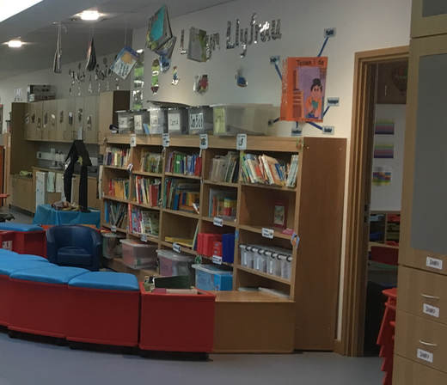

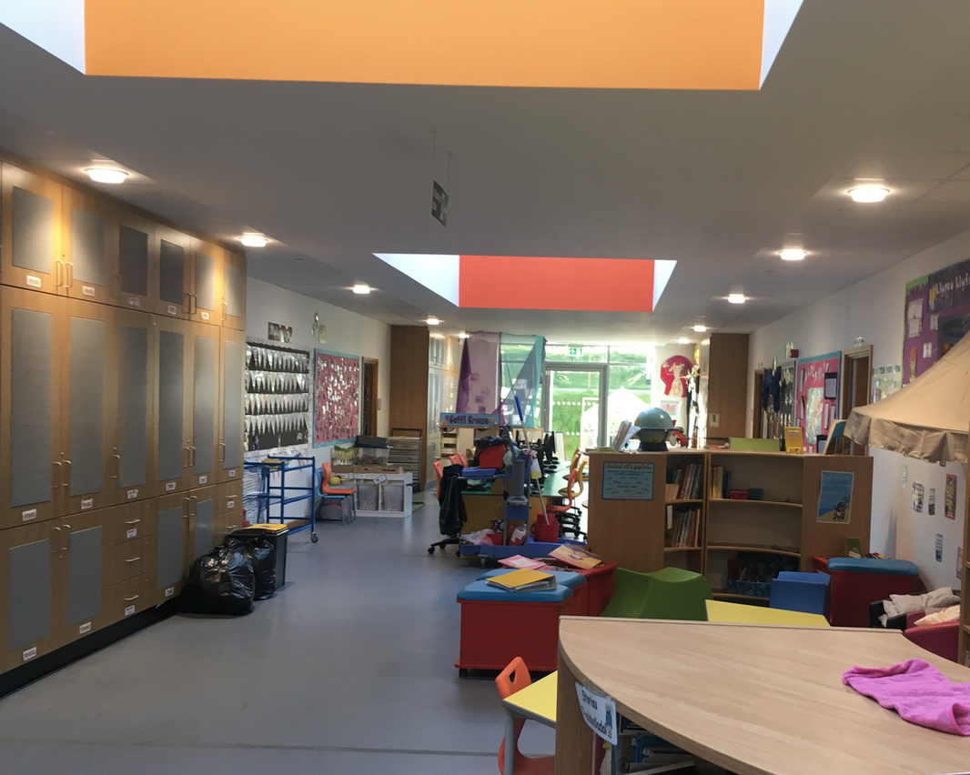
Atodiad 2

Atodiad 3
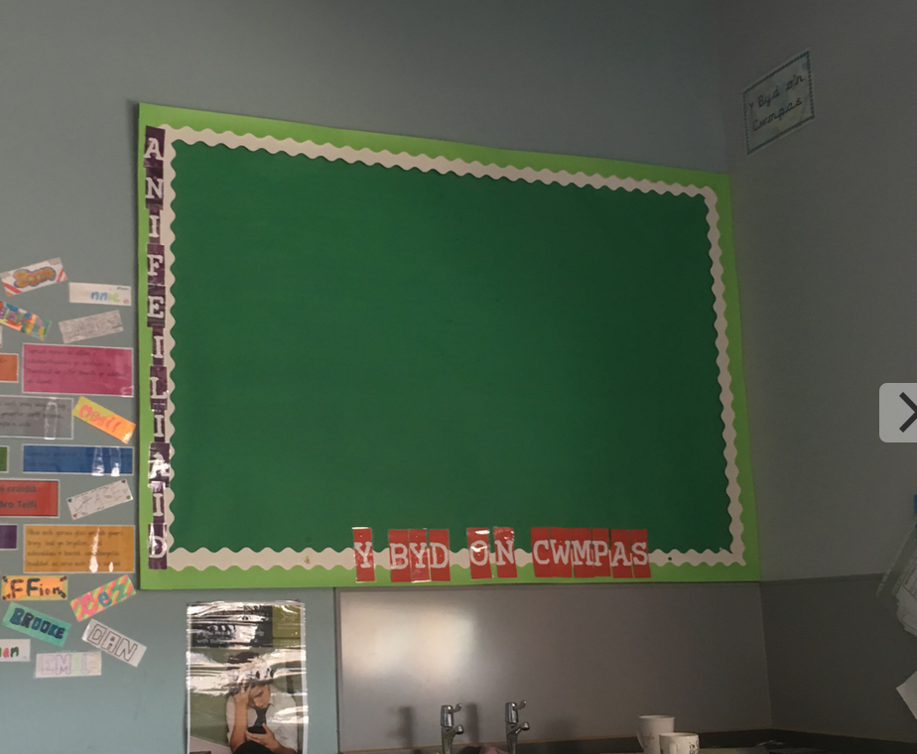

Atodiad 4
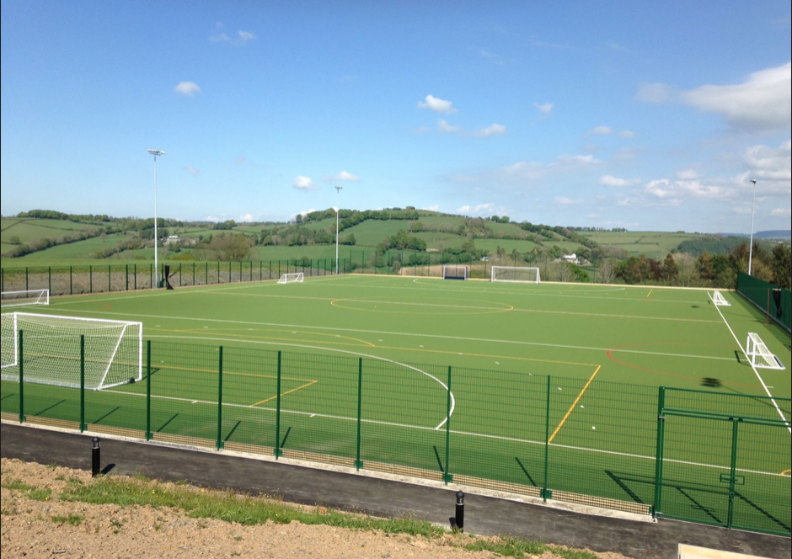

Atodiad 5- Cyfweliad
Dyddiad 8fed o Fai

A: Athrawes
DA: Disgybl A

A: Beth yw dy hoff bwnc yn yr ysgol?
DA: Dwi’n hoffi Mathemateg achos chi’n naill ai yn gywir neu anghywir.

A: Beth yw dy hoff ran o Fathemateg a beth wyt ti’n darganfod yn anodd?
DA: Ffindes gwaith gwerth lle yn really rhwydd wers ddiwethaf. Mae eisiau i mi wella fy nhablau. Dwi wir eisiau gwella ond dwi’n ffindo fe’n anodd cofio nhw. Ond ma ffrydio Mathemateg yn help achos stim ots gyda fi gwneud camgymeriad o flaen nhw.

A: A oes pwnc neu bynciau eraill rwyt yn hoffi?
DA: Dwi hefyd yn hoffi Gwyddoniaeth a’r Dyniaethau achos mae llawer o waith rhif yn dod i fyny. Fel dwedais i fi’n hoffi Maths felly dwi’n hoffi Gwyddoniaeth a’r Dyniaethau.

A: Beth yw dy ddiddordebau?

DA: Rwy’n chware pêl droed i dîm lleol a dwi wir yn hoffi chwarae yn y caets tu allan lle nes i ddangos i ti gynne. Dwi’n hoffi cystadlu mewn pob math o chwarae ac Eisteddfodau. Fi’n rhan o’r côr eleni. Un peth sain hoffi gwneud tan y diwedd yw tynnu llun. Sain ffindo fe’n relaxing ond dwi mor browd o fy hun ar y diwedd gan fod gen i lun i dangos i bawb.

A: Beth wyt ti’n meddwl o wersi Saesneg a Chymraeg?
DA: Dydw i ddim yn hoffi gwersi iaith yn enwedig cyfnod cannwyll. Achos fi’n dyslexic dwi’n ffindo fen anodd i feddwl am y geiriau cywir a sillafu nhw. Sillafu Cymraeg a Saesneg dwi’n ffindo’r anoddach. Ond mae gwersi gyda Mrs Pryderi yn helpu fi meddwl am ffordd o gofio geirfa. Dwi’n hoffi gweld pethau felly dwi’n tynnu llun yn fy mhen o’r gair. Na pham ma llyfrau Tom Gates yn dda oherwydd mae lot o luniau i helpu fi i ddarllen. Rwy’n ddiolchgar i Mam am brynu nhw.

A: Pam wyt ti’n hoffi llyfrau Tom Gates?
DA: O ti’n gwybod bod yr awdur yn dyslexic fel fi. Mae llawer o luniau yn fy helpu. Dyna pam nes i ddweud dwi ddim yn hoffi darllen llyfrau ysgol achos stim lot o luniau ynddo nhw.

A: Sut allwn ni dy gefnogi di yn yr ysgol?
DA: Dydw i ddim yn hoffi darllen yn uchel yn y dosbarth rhag ofn i fi ddweud rhywbeth yn anghywir a bod rhywun yn chwerthin. Byddai’n well gen i ddarllen yn uchel i Mr Steffan. Dwi’n hoffi coginio felly bydd gwaith ar ddarllen rysáit yn dda. A sain hoffi eistedd am gyfnod o amser dwi’n hoffi codi a symud neu chwarae gêm.

Atodiad 6- Arsylwad
Arsylwad gwers Saesneg 8fed o Fai 2018

-Mae’n eistedd o flaen y bwrdd gwyn rhyngweithiol.
-Edrych fel bod hi’n gwrando yn ofalus ar gyflwyniad y gwaith Saesneg i elfennau papur newydd
-Dechrau tynnu lluniau ar ei bwrdd gwyn bach wrth i’r athrawes esbonio’r dasg a meini prawf llwyddiant. Dweud ei fod hi’n deall pan gofynnodd yr athrawes.
-Edrych o amgylch ar waith ei phartner ac yn tynnu llun y tabl
-Defnyddio ‘overlay’ lliw i ddarllen y papur newydd am y Titanic
-Cofnodi atebion yn y tabl
-Disgybl A wedi ysgrifennu diffiniadau’r eirfa yn hytrach nag enghreifftiau o’r elfennau yn yr erthygl
-Cyffrous wrth chwarae gêm Kahoot ar y diwedd ar y iPad.
-Methu rhai atebion gan fod methu darllen digon cyflym
-Edrych yn hapus wrth chwarae gêm gystadleuol a dweud i’r athrawes bod hi’n ‘caru’r gem yma’.

Atodiad 7- Tystiolaeth o’r wers Saesneg


